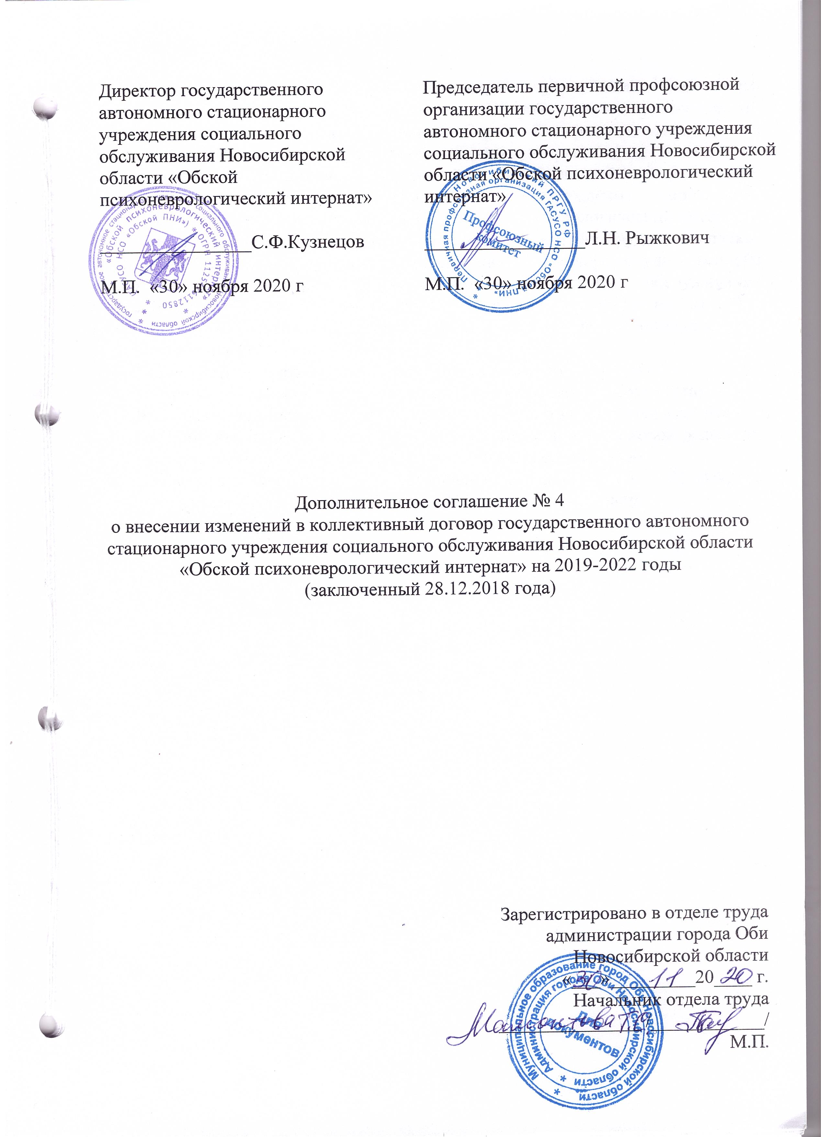 Государственное автономное стационарное учреждение социального обслуживания Новосибирской области «Обской психоневрологический интернат», в лице директора Кузнецова Сергея Федоровича, именуемое в дальнейшем «Работодатель», с одной стороны и работники, в лице их представителя – председателя первичной профсоюзной организации государственного автономного стационарного учреждения социального обслуживания Новосибирской области «Обской психоневрологический интернат» Рыжкович Любови Николаевны, руководствуясь статьей 44 Трудового кодекса Российской Федерации и пунктом 1.7. коллективного договора государственного автономного стационарного учреждения социального обслуживания Новосибирской области «Обской психоневрологический интернат» на 2019-2022 годы (далее – Коллективный договор) заключили настоящее дополнительное соглашение о нижеследующем:
1. После абзац третий пункта 3.5 изложить в следующей редакции:
«– трудовую книжку и (или) сведения о трудовой деятельности (статья 66.1 ТК РФ), за исключением случаев, если трудовой договор заключается впервые;».
2. Приложение № 1 к Коллективному договору изложить в новой редакции, согласно приложению к настоящему дополнительному соглашению.
3. Настоящее дополнительное соглашение вступает в силу с 01 февраля 2021 года и является неотъемлемой частью Коллективного договора.

